Портал Докторантов КазНМУ: Цифровая Трансформация Докторского Образования

Резюме
Портал Докторантов КазНМУ — это комплексная цифровая платформа, разработанная для модернизации и оптимизации жизненного цикла докторских программ в Казахском Национальном Медицинском Университете им. С.Д. Асфендиярова. Заменяя фрагментированные ручные процессы единой цифровой экосистемой, портал обеспечивает прозрачность, подотчетность и эффективность для студентов, научных руководителей и администрации университета.
Эта платформа — не просто административный инструмент; это Система Успеха Студента, которая ведет докторантов от поступления до защиты, гарантируя своевременное выполнение всех академических и исследовательских этапов.

Какую проблему это решает?
Традиционно докторские программы сталкиваются с рядом проблем: * Бюрократическая непрозрачность: Студентам сложно разобраться в сложных требованиях и сроках. * Ручной документооборот: Бумажные документы теряются, а согласования занимают недели. * Отсутствие контроля: Министерству и ректорату трудно отслеживать реальный прогресс сотен докторантов в режиме реального времени. * Разобщенная коммуникация: Обратная связь от научных руководителей часто задерживается или не систематизирована.
Портал Докторантов решает эти проблемы, полностью оцифровывая процесс.

Идеальный помощник для пути PhD
Приложение разработано так, чтобы быть чем-то большим, чем просто база данных; это проактивный ассистент, помогающий студентам ориентироваться в сложностях докторантуры.

1. Визуальный и геймифицированный прогресс («Путь»)
Докторские программы могут казаться разрозненными и бесконечными. Мы решаем это, визуализируя весь жизненный цикл докторантуры как «Карту Пути» (Journey Map) — подобно уровню в игре или карте метро. * Визуальное руководство: Студенты видят свой путь от «Поступления» до «Защиты» как серию четких, достижимых шагов (Узлов). * Геймифицированный опыт: Выполнение задач окрашивает узлы в зеленый цвет, давая чувство достижения и динамики. Прогресс-бар в стиле «Табло» показывает, насколько они близки к выпуску (например, «35% завершено»). * Ясность: Вместо чтения 100-страничных регламентов, студенты просто смотрят на свою карту, чтобы увидеть: «Что мне делать дальше?».
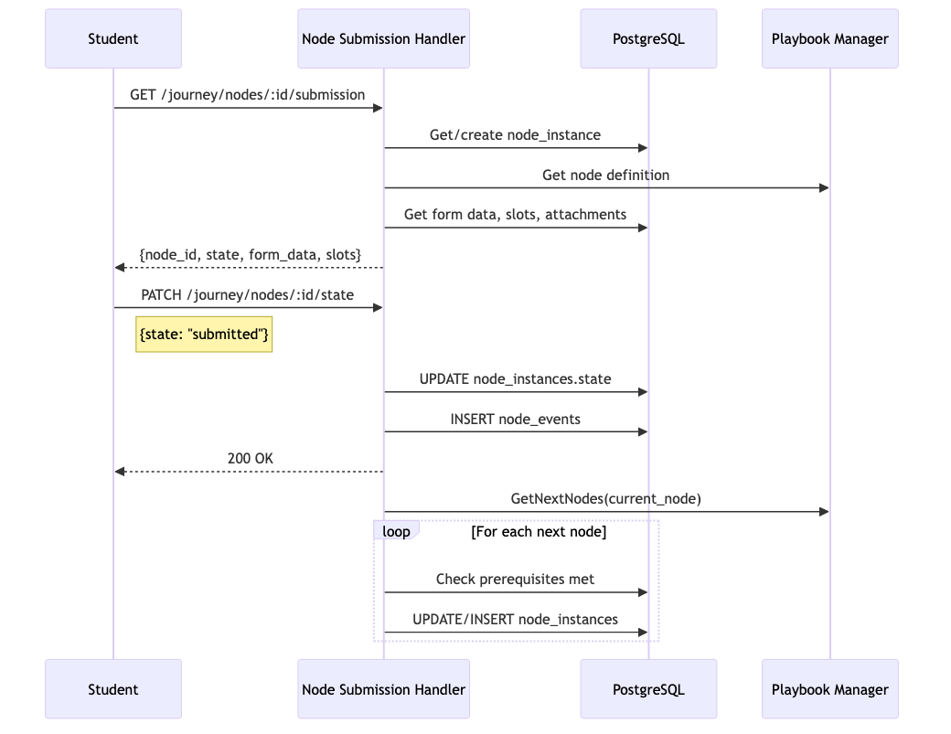
Прогресс Карты Пути

2. Полная экосистема коммуникации
Мы заменяем неформальные группы в WhatsApp профессиональным, интегрированным центром коммуникации. * Чат-группы: Выделенные пространства для «Когорты 2024», «Резидентов Кардиологии» или «Комитета по Этике», способствующие поддержке коллег и быстрому обмену информацией. * Прямой доступ: Студенты могут легко найти и написать своим Научным Руководителям, Заведующим Кафедрами или Администраторам из верифицированного Списка Контактов. * Умные уведомления: Система проактивно напоминает студентам о приближающихся дедлайнах, проверках документов или непрочитанных сообщениях, гарантируя, что они ничего не упустят.
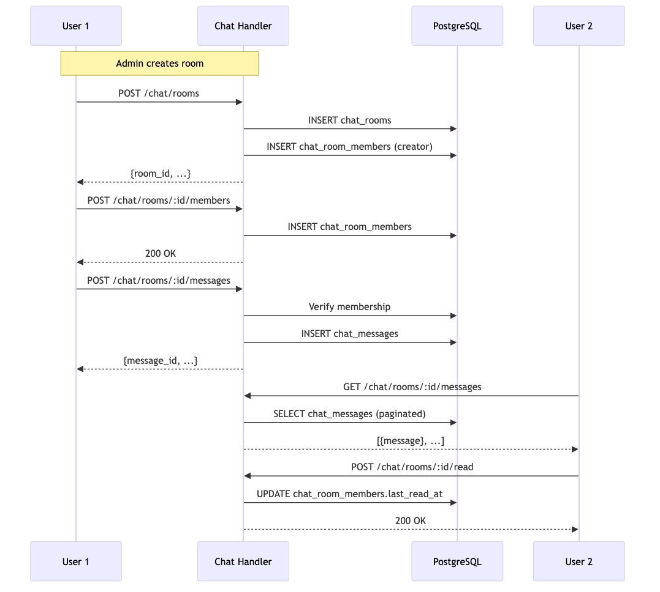
Чат и Сообщения

3. Интегрированные организационные инструменты
Портал централизует все логистические инструменты, необходимые исследователю, в одном месте. * Умный календарь: Автоматически синхронизирует даты защит, расписание экзаменов и собрания кафедры. * Шаблоны и формы: Больше не нужно искать «тот самый документ». Система предоставляет правильные, актуальные шаблоны для каждой требуемой формы (протоколы, заявления, отчеты) именно тогда, когда они нужны студенту. * Чек-листы: Сложные процедуры, такие как «Подготовка к защите», разбиты на простые интерактивные чек-листы для обеспечения полного соответствия требованиям.
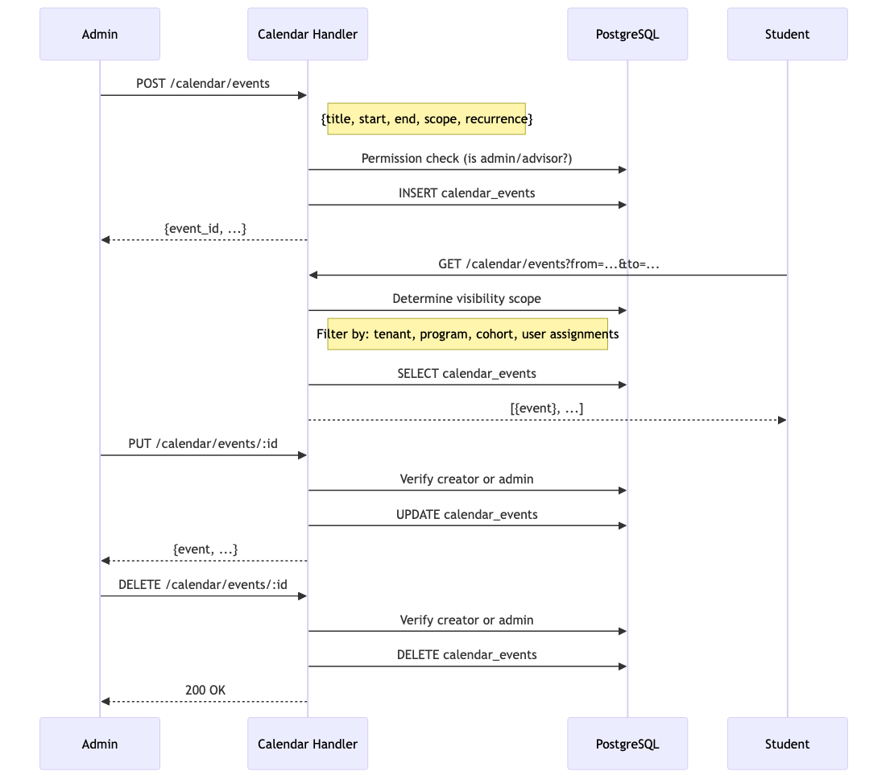
События Календаря

4. Цифровой документооборот
- Безбумажная подача: Студенты загружают диссертации, статьи и отчеты непосредственно на защищенный портал.
- Упрощенная проверка: Научные руководители получают мгновенные уведомления о необходимости проверки работ. Они могут одобрить или запросить изменения с конкретными комментариями прямо в истории файла.
- Контроль версий: Система действует как надежное хранилище, сохраняя каждую версию каждого документа навсегда.
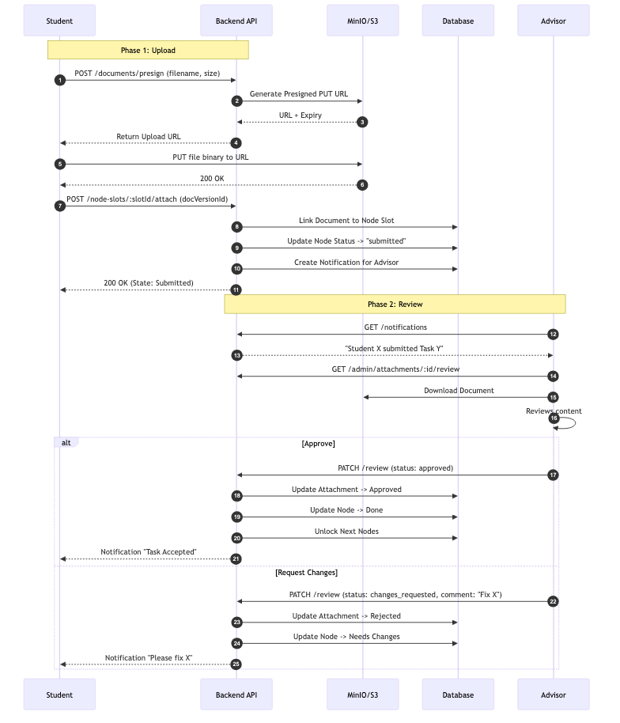
Процесс Одобрения Документов

5. Аналитика в реальном времени («Табло» для Руководства)
- Для Университета: Дашборды показывают показатели выпуска в реальном времени, статистику своевременного завершения и выявляют отстающих студентов.
- Для Министерства: Доступ к надежным данным высокого уровня об эффективности докторских программ для принятия обоснованных решений в национальной политике.

Почему это приложение инновационное?

🌟 Активное руководство, а не просто учет
В отличие от традиционных «электронных архивов», которые просто хранят файлы, эта система активно управляет процессом. Она обеспечивает соблюдение сроков, предотвращает пропуск этапов и автоматически уведомляет заинтересованные стороны, когда требуются действия. Она действует как цифровой ментор.

🔒 Прозрачность и Антикоррупция
Оцифровывая каждое одобрение и подачу документа, система создает неизменяемый цифровой аудиторский след. * Каждое решение (одобрение/отклонение) фиксируется. * Сроки соблюдаются систематически. * Эта прозрачность значительно снижает возможности для нечестных практик или бюрократических задержек.

🤖 Готовность к интеграции ИИ
Платформа создана для поддержки ИИ-ассистентов. Будущие модули будут включать: * ИИ-проверка соответствия: Автоматическая проверка загруженных документов на соответствие требованиям форматирования и структуры. * Умные рекомендации: Предложение релевантных исследовательских материалов или грантовых возможностей на основе темы диссертации студента.

Стратегическое влияние
Внедрение этой системы достигает нескольких ключевых целей для Министерства образования: 1. Цифровая трансформация: Демонстрирует конкретный шаг к цифровизации управления высшим образованием. 2. Обеспечение качества: Гарантирует, что все выпускники PhD строго выполнили каждый стандарт своей программы. 3. Принятие решений на основе данных: Предоставляет надежные данные для оценки успеха исследовательских программ и эффективного распределения ресурсов. 4. Поддержка студентов: Радикально снижает административную нагрузку на молодых ученых, позволяя им сосредоточиться на исследованиях с высоким потенциалом.

